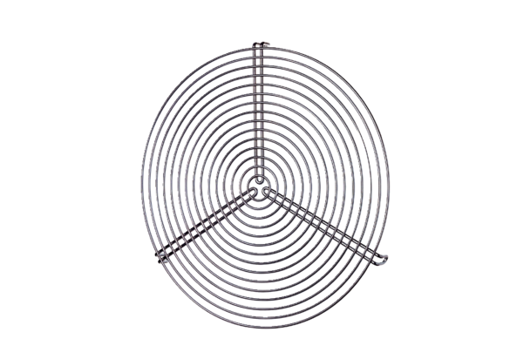Schutzgitter SGR 16Verpackungseinheit: 1 StückSortiment: C
Artikelnummer: 0150.0125Hersteller: MAICO

